**Hgfx-admin-service说明：**

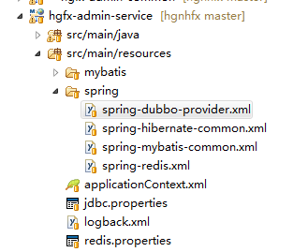

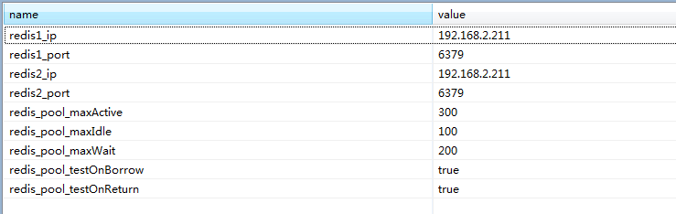

redis.propertis修改配置

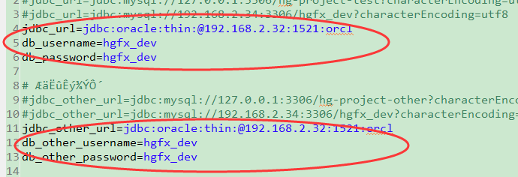

Jdbc.propertis数据库连接配置

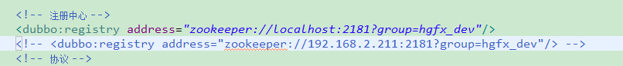

spring-dubbo-provider.xml修改配置 ip改成测试环境的

group后面测试后缀建议用hgfx_test 线上用hgfx_release

**Hgfx-admin-web说明：**

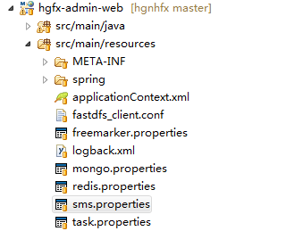

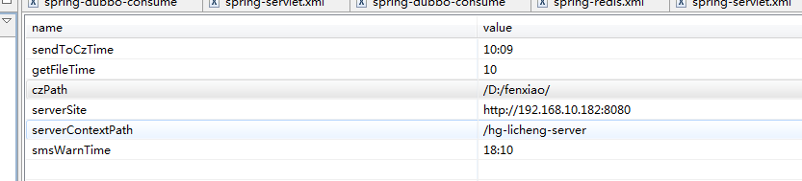

Task.proprties修改 详情问刑立军

sendToCzTime -- #格式：xx:xx.生成里程文件时间。（要在hg-licheng-server里配置的总处理时间之前）

getFileTime -- #单位：分钟。检查里程反馈文件时间间隔

czPath -- # 生成里程文件的目录。（要在hg-licheng-server里配置的总处理目录之下））

smsWarnTime -- 每日发送预警短信时间

以下参数暂时注释 无效  
# cz server contextPath  
# serverContextPath =/hg-licheng-server  
  
#reserveinfo warn sms。

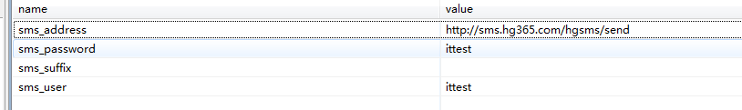

Sms.properties短信配置



redis.propertis修改配置

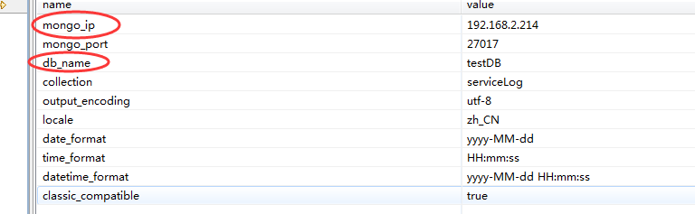

mongoDB配置

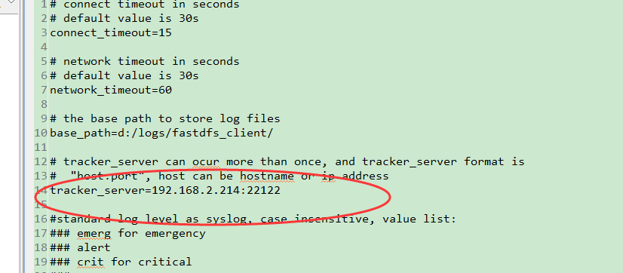

Fastdfs_client.conf

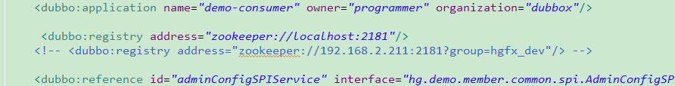

spring-dubbo-consumer.xml 修改 ip改成测试的 端口后加group= 测试环境用hgfx_test 线上可以换成hgfx_release

**Hgfx-web说明：**

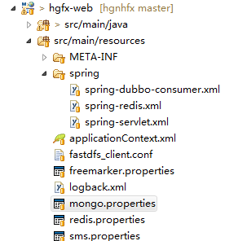

Mongo.properties redis.properties sms.properties Fastdfs_client.conf

配置与admin-web相同

Mongo.properties两个项目的库名可以相同或者不同

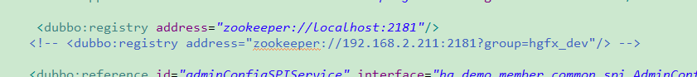

spring-dubbo-consumer.xml 修改 ip改成测试环境的 后缀三个项目保持相同

**Hgfx-web说明:**

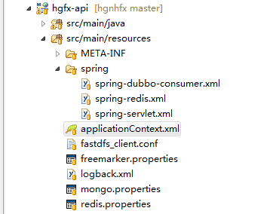

Mongo.properties redis.properties Fastdfs_client.conf spring-dubbo-consumer.xml配置与之前相同